Ausführungsbeschreibung PV-Anlage
Projektstandort
Adresse

Anlagenparameter
Anlagengröße in kWp
Wechselrichter
Module
Unterkonstruktion | Aerocompact SN2plus
Statische Prüfung Dachfläche | Noch ausstehend
Zusage Netzanschluss | offen
Wärmeentwicklung (WR)
Geräuschentwicklung (WR) in dB

Ansprechpartner
empact | Ansprechpartner:  Telefon:  Mail:
Objektbetreuer (Kunde) | Ansprechpartner:  Telefon:  Mail:

Modulbelegung
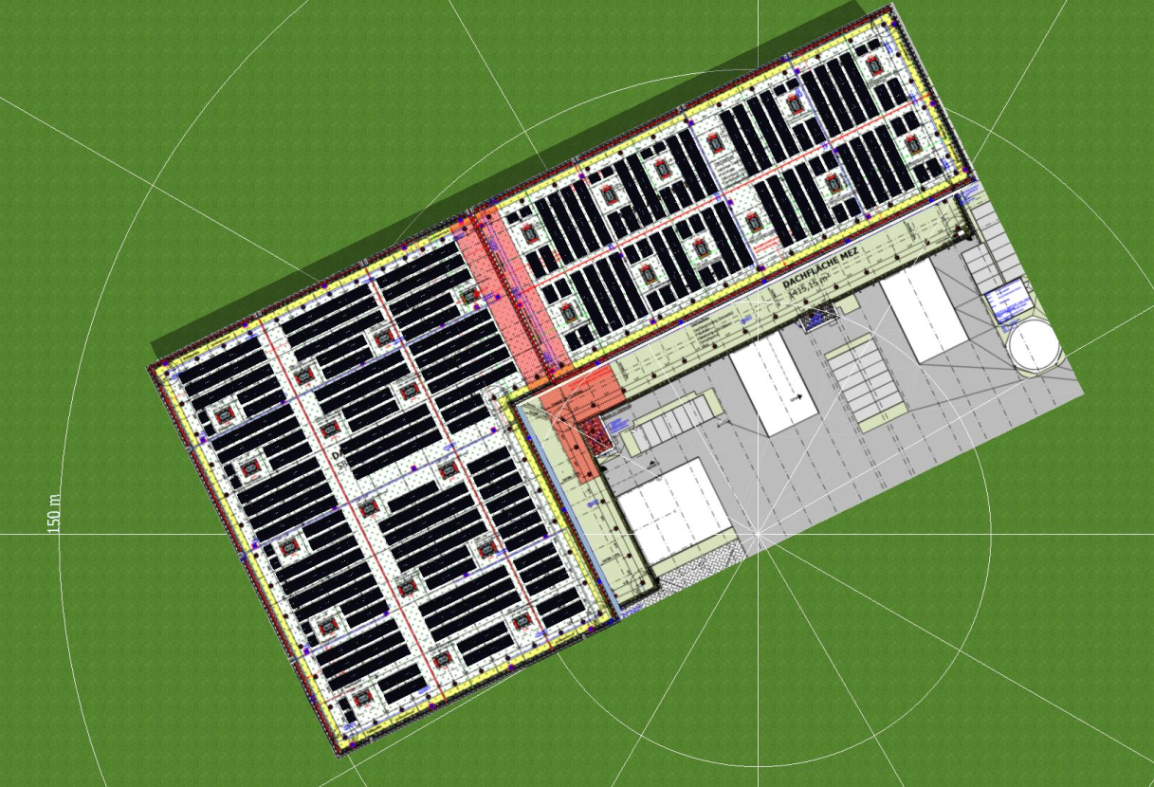
Abb. Gebäude Draufsicht, Modulbelegung

Installationsort Wechselrichter
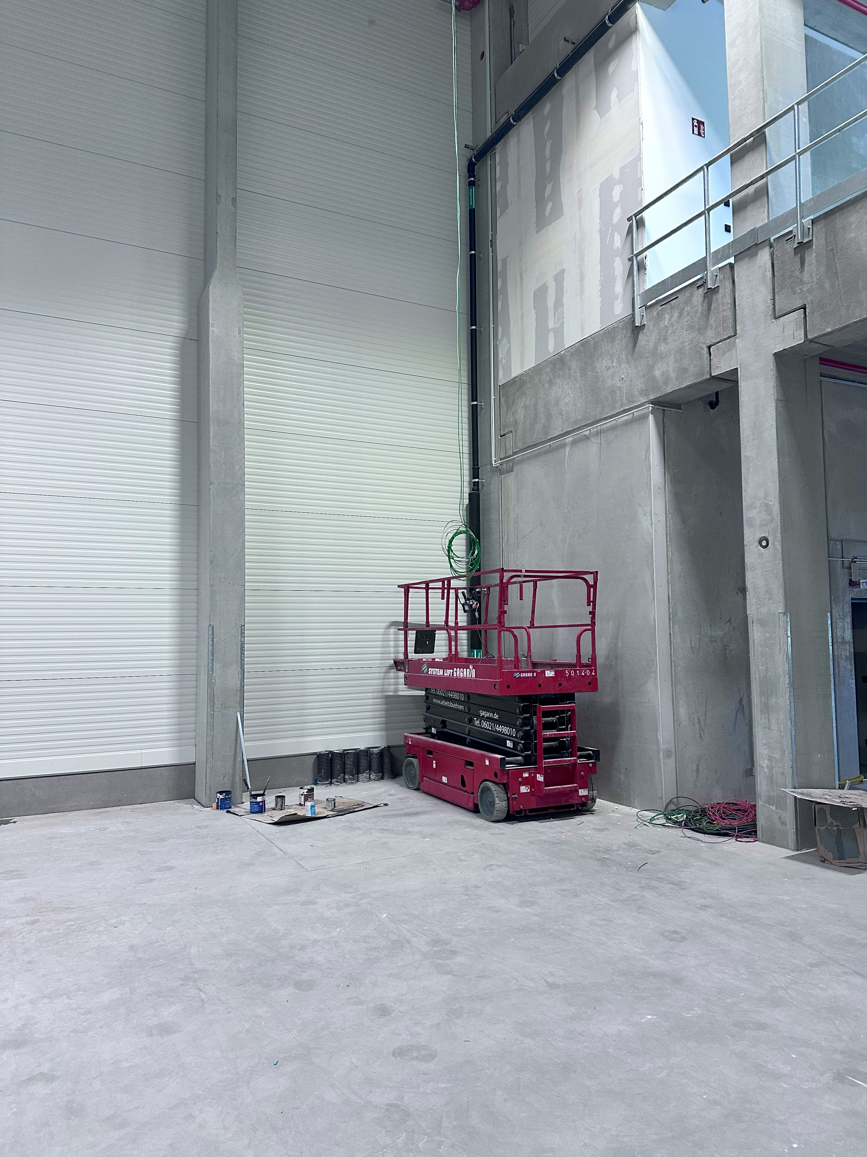
Abb. Installationsstandort Wechselrichte

Installationsort PV-Unterverteilung
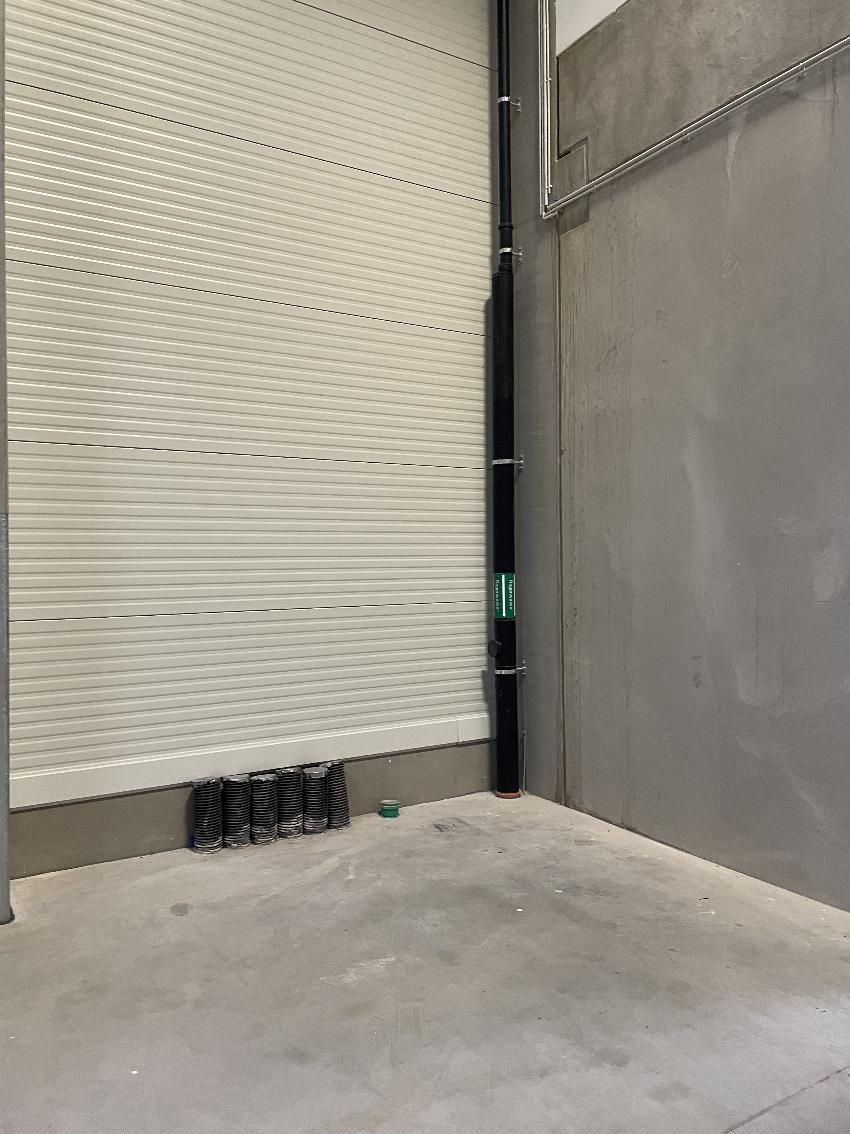
Abb. Installationsstandort PV-Unterverteilung

Kabelweg Dach bis Wechselrichter / PV-UV
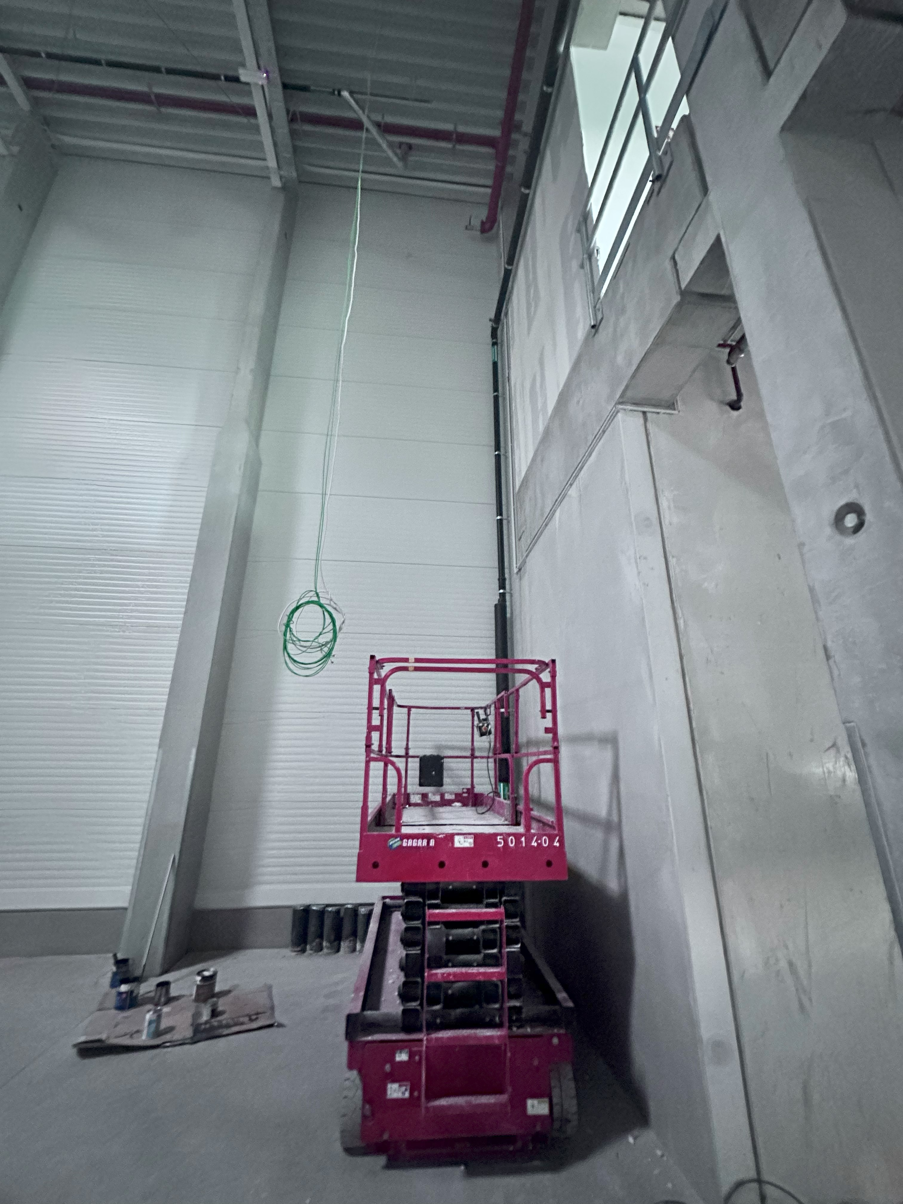
Abb. Kabeltrasse Dach bis Wechselrichter / PV-UV

Übersicht Baustelleneinrichtung
4
5
3
2
1

Abb. Baustelleneinrichtung
- Sanitäranlagen
- Müllcontainer
- Kranstellfläche
- Gerüste
- Materiallager

Besonderheiten:

Freigabe
Die Ausführung der PVA wird nach Maßgabe dieser Beschreibung freigeben.

Datum und Unterschrift Kunde (Gebäudeeigentümer)

